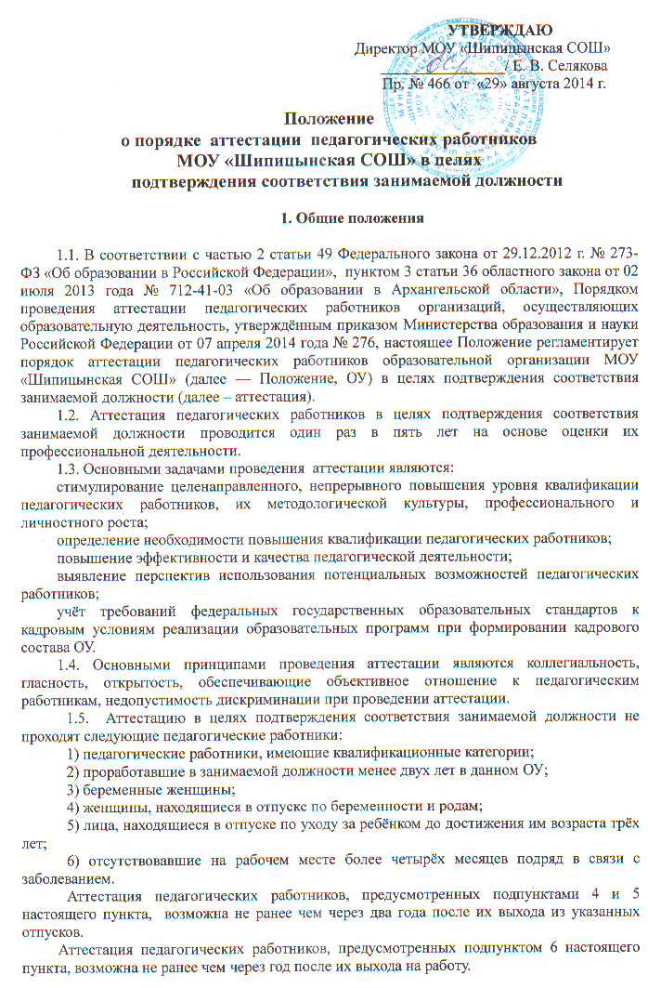
УТВЕРЖДАЮ
Директор МОУ «Шипицынская СОШ»
________________/ Е. В. Селякова
Пр. № 466 от «29» августа 2014 г.

Положение
о порядке аттестации педагогических работников
МОУ «Шипицынская СОШ» в целях
подтверждения соответствия занимаемой должности
1. Общие положения
1.1. В соответствии с частью 2 статьи 49 Федерального закона от 29.12.2012 г. № 273-ФЗ «Об образовании в Российской Федерации», пунктом 3 статьи 36 областного закона от 02 июля 2013 года № 712-41-03 «Об образовании в Архангельской области», Порядком проведения аттестации педагогических работников организаций, осуществляющих образовательную деятельность, утверждённым приказом Министерства образования и науки Российской Федерации от 07 апреля 2014 года № 276, настоящее Положение регламентирует порядок аттестации педагогических работников образовательной организации МОУ «Шипицынская СОШ» (далее — Положение, ОУ) в целях подтверждения соответствия занимаемой должности (далее – аттестация).
1.2. Аттестация педагогических работников в целях подтверждения соответствия занимаемой должности проводится один раз в пять лет на основе оценки их профессиональной деятельности.
1.3. Основными задачами проведения аттестации являются:
стимулирование целенаправленного, непрерывного повышения уровня квалификации педагогических работников, их методологической культуры, профессионального и личностного роста;
определение необходимости повышения квалификации педагогических работников;
повышение эффективности и качества педагогической деятельности;
выявление перспектив использования потенциальных возможностей педагогических работников;
учёт требований федеральных государственных образовательных стандартов к кадровым условиям реализации образовательных программ при формировании кадрового состава ОУ.
1.4. Основными принципами проведения аттестации являются коллегиальность, гласность, открытость, обеспечивающие объективное отношение к педагогическим работникам, недопустимость дискриминации при проведении аттестации.

1.5. Аттестацию в целях подтверждения соответствия занимаемой должности не проходят следующие педагогические работники:

1) педагогические работники, имеющие квалификационные категории;

2) проработавшие в занимаемой должности менее двух лет в данном ОУ;

3) беременные женщины;

4) женщины, находящиеся в отпуске по беременности и родам;

5) лица, находящиеся в отпуске по уходу за ребёнком до достижения им возраста трёх лет;

6) отсутствовавшие на рабочем месте более четырёх месяцев подряд в связи с заболеванием.

Аттестация педагогических работников, предусмотренных подпунктами 4 и 5 настоящего пункта, возможна не ранее чем через два года после их выхода из указанных отпусков.
Аттестация педагогических работников, предусмотренных подпунктом 6 настоящего пункта, возможна не ранее чем через год после их выхода на работу.

II. Формирование аттестационной комиссии,
ее состав и порядок работы

2.1. Аттестация педагогических работников в целях подтверждения соответствия занимаемой должности проводится аттестационной комиссией, формируемой ОУ.
2.2. Аттестационная комиссия ОУ (далее – аттестационная комиссия) создается распорядительным актом руководителя в составе председателя комиссии, заместителя председателя, секретаря и членов комиссии и формируется из числа работников учреждения, в котором работает педагогический работник, представителя выборного органа первичной профсоюзной организации (при наличии такого органа).
2.3. Руководитель ОУ не может являться председателем аттестационной комиссии.
2.4.Состав аттестационной комиссии формируется таким образом, чтобы была исключена возможность конфликта интересов, который мог бы повлиять на принимаемое аттестационной комиссией решение.
2.5. Численный состав аттестационной комиссии – не менее 5 человек.
2.6. Персональный состав аттестационной комиссии утверждается приказом руководителя МОУ «Шипицынская СОШ».
2.7. Срок действия аттестационной комиссии составляет 1 год.
2.8. Председатель аттестационной комиссии:
1) руководит деятельностью аттестационной комиссии;
2) проводит заседания аттестационной комиссии;
3) распределяет обязанности между членами аттестационной комиссии;
4) определяет по согласованию с членами комиссии порядок рассмотрения вопросов;
5) организует работу членов аттестационной комиссии по рассмотрению предложений, заявлений и жалоб аттестуемых работников, связанных с вопросами их аттестации;
6) подписывает протоколы заседаний аттестационной комиссии;
7) контролирует хранение и учёт документов по аттестации;
8) осуществляет другие полномочия.
2.9. В случае временного отсутствия (болезни, отпуска, командировки и других уважительных причин) председателя аттестационной комиссии полномочия председателя комиссии по его поручению осуществляет заместитель председателя комиссии либо один из членов аттестационной комиссии.
2.10. Заместитель председателя аттестационной комиссии:
1) исполняет обязанности председателя в его отсутствие (отпуск, командировка и т.п.);
2) участвует в работе аттестационной комиссии;
3) проводит консультации педагогических работников;
4) рассматривает обращения и жалобы аттестуемых педагогических работников, связанные с вопросами их аттестации;
5) подписывает протоколы заседаний аттестационной комиссии;
6) осуществляет другие полномочия.
2.11. Секретарь аттестационной комиссии:
1) подчиняется непосредственно председателю аттестационной комиссии;
2) организует заседания аттестационной комиссии и сообщает членам комиссии о дате и повестке дня её заседания;
3) осуществляет приём и регистрацию документов (представления, дополнительные собственные сведения педагогических работников, заявления о несогласии с представлением);
4) ведёт и оформляет протоколы заседаний аттестационной комиссии;
5) обеспечивает оформление выписок из протокола заседания аттестационной комиссии;
6) участвует в решении споров и конфликтных ситуаций, связанных с аттестацией педагогических работников;
7) обеспечивает хранение и учёт документов по аттестации педагогических работников;
8) подписывает протоколы заседаний аттестационной комиссии, выписки из протокола;
9) осуществляет другие полномочия.
2.12. Члены аттестационной комиссии:
1) участвуют в работе аттестационной комиссии;
2) подписывают протоколы заседаний аттестационной комиссии.
2.13. Заседания аттестационной комиссии проводятся в соответствии с графиком аттестации, утвержденным руководителем ОУ, с учётом мотивированного мнения первичной профсоюзной организации в отношении педагогических работников, являющихся членами профсоюза.
2.14. Заседание аттестационной комиссии считается правомочным, если на нём присутствует не менее двух третей от общего числа членов аттестационной комиссии.

III. Подготовка к аттестации

3.1. Аттестация педагогических работников проводится в соответствии с распорядительным актом работодателя.
3.2. Директор знакомит педагогических работников с распорядительным актом, содержащих список работников ОУ, подлежащих аттестации, график проведения аттестации, под роспись не менее чем за 30 календарных дней до дня проведения их аттестации по графику.
3.3. Для проведения аттестации на каждого педагогического работника директор вносит в аттестационную комиссию представление по форме согласно приложению 1.
3.4. В представлении содержатся следующие сведения о педагогическом работнике:
1) фамилия, имя, отчество (при наличии);
2) наименование должности на дату проведения аттестации;
3) дата заключения по этой должности трудового договора;
4) уровень образования и (или) квалификации по специальности или направлению подготовки;
5) информация о прохождении повышения квалификации, о получении дополнительного профессионального образования по профилю педагогической деятельности;
6) результаты предыдущих аттестаций (в случае их проведения).
7) мотивированная всесторонняя и объективная оценка профессиональных, деловых качеств, результатов профессиональной деятельности педагогических работников по выполнению трудовых обязанностей, возложенных на него трудовым договором.
3.5. Работодатель знакомит педагогического работника с представлением под роспись не позднее, чем за 30 календарных дней до дня проведения аттестации. После ознакомления с представлением педагогический работник по желанию может представить в аттестационную комиссию дополнительные сведения, характеризующие его профессиональную деятельность за период с даты предыдущей аттестации (при первичной аттестации - с даты поступления на работу).
3.6. При отказе педагогического работника от ознакомления с представлением работодателя составляется акт, который подписывается работодателем и лицами (не менее двух), в присутствии которых составлен акт.

IV. Проведение аттестации

4.1. Аттестация проводится на заседании аттестационной комиссии с участием педагогического работника.

4.2. В случае отсутствия педагогического работника в день проведения аттестации на заседании аттестационной комиссии ОУ по уважительным причинам его аттестация переносится на другую дату и в график аттестации вносятся соответствующие изменения, о чём работодатель знакомит работника под роспись не менее чем за 30 календарных дней до новой даты проведения его аттестации.

4.3. При неявке педагогического работника на заседание аттестационной комиссии ОУ без уважительной причины аттестационная комиссия учреждения проводит аттестацию в его отсутствие.

4.4. Аттестационная комиссия рассматривает представление, дополнительные сведения, представленные самим педагогическим работником, характеризующие его профессиональную деятельность (в случае их представления).

4.5. По результатам аттестации педагогического работника аттестационная комиссия принимает одно из следующих решений:

- соответствует занимаемой должности (указывается должность педагогического работника);

- не соответствует занимаемой должности (указывается должность педагогического работника).

4.6. Решение аттестационной комиссией принимается в отсутствие аттестуемого педагогического работника открытым голосованием большинством голосов присутствующих на заседании членов аттестационной комиссии.

4.7. При прохождении аттестации педагогический работник, являющийся членом аттестационной комиссии, не участвует в голосовании по своей кандидатуре.

4.8. В случаях, когда не менее половины членов аттестационной комиссии, присутствующих на заседании, проголосовали за решение о соответствии работника занимаемой должности, педагогический работник признаётся соответствующим занимаемой должности.

4.9. Результаты аттестации педагогического работника, непосредственно присутствующего на заседании аттестационной комиссии, сообщаются ему после подведения итогов голосования.

4.10. Результаты аттестации педагогических работников заносятся в протокол, подписываемый председателем, заместителем председателя, секретарём и членами аттестационной комиссии, присутствовавшими на заседании, который хранится с представлениями, дополнительными сведениями, представленными самими педагогическими работниками, характеризующими их профессиональную деятельность (в случае их наличия), у работодателя.
4.11. На педагогического работника, прошедшего аттестацию, не позднее двух рабочих дней со дня её проведения секретарём аттестационной комиссии составляется выписка из протокола, содержащая сведения о фамилии, имени, отчестве (при наличии) аттестуемого, наименовании его должности, дате заседания аттестационной комиссии, результатах голосования, о принятом аттестационной комиссии решении.
4.12. Работодатель знакомит педагогического работника с выпиской из протокола под роспись в течение трёх рабочих дней после её составления.

4.13. Выписка из протокола хранится в личном деле педагогического работника.
4.14. Результаты аттестации в целях подтверждения соответствия педагогических работников занимаемым ими должностям на основе оценки и профессиональной деятельности педагогический работник вправе обжаловать в соответствии с законодательством Российской Федерации.
4.15. В случае признания педагогического работника по результатам аттестации несоответствующим занимаемой должности вследствие недостаточной квалификации трудовой договор с ним может быть расторгнут в соответствии с пунктом 3 части 1 статьи 81 Трудового кодекса Российской Федерации. Увольнение по данному основанию допускается, если невозможно перевести педагогического работника с его письменного согласия на другую имеющуюся у руководителя работу (как вакантную должность или работу, соответствующую квалификации работника, так и вакантную нижестоящую должность или нижеоплачиваемую работу), которую работник может выполнять с учётом его состояния здоровья (часть 3 статьи 81 Трудового кодекса Российской Федерации).

4.16. Аттестационная комиссия МОУ «Шипицынская СОШ» по представлению руководителя вправе выносить рекомендации о возможности приёма на работу на должности педагогических работников лиц, не имеющих специальной подготовки или стажа работы, установленных в разделе «Требования к квалификации» раздела «Квалификационные характеристики должностей работников образования» Единого квалификационного справочника должностей руководителей, специалистов и служащих и (или) профессиональными стандартами, но обладающих качественно и в полном объёме возложенные на них должностные обязанности.

Приложение 1

ПРЕДСТАВЛЕНИЕ
для проведения аттестации педагогического работника с целью
подтверждения соответствия занимаемой должности
____________________________________________________________________
(фамилия, имя, отчество полностью в соответствии с паспортом)
- Общие сведения об аттестуемом
Место работы (название образовательного учреждения по уставу)
________________________________________________________________________________________________________________________________________________
Наименование должности на дату проведения аттестации (преподаваемый предмет, дисциплина) ________________________________________________________________________________
Дата заключения по этой должности трудового договора________________________________
Уровень образования и (или) квалификации по специальности или направлению подготовки______________________________________________________________________________________________________________________________________________________
(образовательное учреждение окончил(а), когда, квалификация, специальность)
Информация о получении дополнительного профессионального образования по профилю педагогической деятельности (курсах, семинарах за последние 3 года, предшествующих аттестации, об обучении в учреждениях профессионального образования)_________________ _______________________________________________________________________________
(тема, количество часов, сроки)
Общий трудовой стаж ____________, стаж в занимаемой должности ____________________
Результаты и даты предыдущих аттестаций __________________________________________
________________________________________________________________________________
Награды, поощрения, звания, ученая степень _________________________________________
________________________________________________________________________________
Член первичной профсоюзной организации (да, нет) __________________________________
- Характеристика профессиональной деятельности на основе квалификационной
характеристики по занимаемой должности ________________________________________________________________________________________________________________________________________________________________________________________________________________________________________________________________________________________________________________________________
- Характеристика условий труда, созданных работодателем, с учетом степени обеспеченности всеми необходимыми средствами для выполнения должностных обязанностей____________________________________________________________________________________________________________________________________________________________________________________________________________________________________________________________________________________________________________________________________________________________________________________________________
- Мотивированная всесторонняя и объективная оценка профессиональных, деловых качеств педагогического работника ____________________________ _____________________________________________________________________________________________________________________________________________________________________________________________________________________________________________________________________________________________________________________________________________________________________________________________________________________________________________________________________________________________
- Результаты профессиональной деятельности педагогического работника по выполнению трудовых обязанностей, возложенных на него трудовым договором за межаттестационный период или с даты поступления на работу (при аттестации впервые)________________________________________________________________________
________________________________________________________________________________________________________________________________________________________________________________________________________________________________________________________________________________________________________________________________________________________________________________________________________________________________________________________________________________________________
- Другое____________________________________________________________________________________________________________________________________________________________________________________________________________________________________
- Недостатки в профессиональной педагогической деятельности, факты допущенных нарушений и др. (при необходимости) ________________________________________________________________________________ ________________________________________________________________________________________________________________________________________________________________________________________________________________________________________________
- Предложения, рекомендации аттестуемому____________________________________ _______________________________________________________________________________________________________________________________________________________________
- Рекомендации по установлению соответствия занимаемой должности:
________________________________________________________________________________________________________________________________________________________________________________________________________________________________________________

«_____» __________________ 20____г.
Руководитель ОО ______________________ _________________________
(подпись) (расшифровка подписи)

М.П.

С представлением ознакомлен(а)
«_____» __________________ 20____г.

_________________________ __________________
(подпись аттестуемого) (расшифровка подписи)

